**Создание 3D моделей в программе Компас**

**Цель урока**: научить создавать простые 3D модели в программе Компас.

***Задачи урока****:*

* *Воспитательная –* развитие познавательного интереса; воспитание информационной культуры.
* *Учебная –* научить создавать простые 3D модели в программе Компас; формировать системно-информационный подход к анализу информации окружающего мира; развитие умения находить пути решения задачи для достижения поставленной цели;.
* *Развивающая –* развитие мышления; формирование общеучебных и технических навыков работы с графической информацией; использование современных компьютерных технологий для создания 3D моделей.

***Используемые технологии:***

* *Компьютерные технологии обучения;*
* *Технология программированного обучения;*
* *Тестовая технология.*

**Ход урока:**

* Вводная часть (1 мин)
* Повторение (тест MyTest) (6 мин);
* Объяснение задания (5 мин);
* Выполнение практической работы на компьютере по вариантам (25 мин);
* Подведение итогов (3 мин)

**Вводная часть (1 мин)**

* Отметка отсутствующих в электронном журнале
* План урока

**Повторение MyTest (6 мин)**

Тест в программе MyTest по основным правилам выполнения чертежей на плоскости. (Приложение 1)

**Объяснение задания (5 мин)**

Последовательность выполнения действий для построения простых 3D моделей.

(Приложение 2)

**Выполнение практической работы на компьютере по вариантам (25 мин)**

В программе создать и сохранить модель предмета по вариантам. Для всех одно задание, для тех, кто выполнит задание быстро – ещё одно задание.

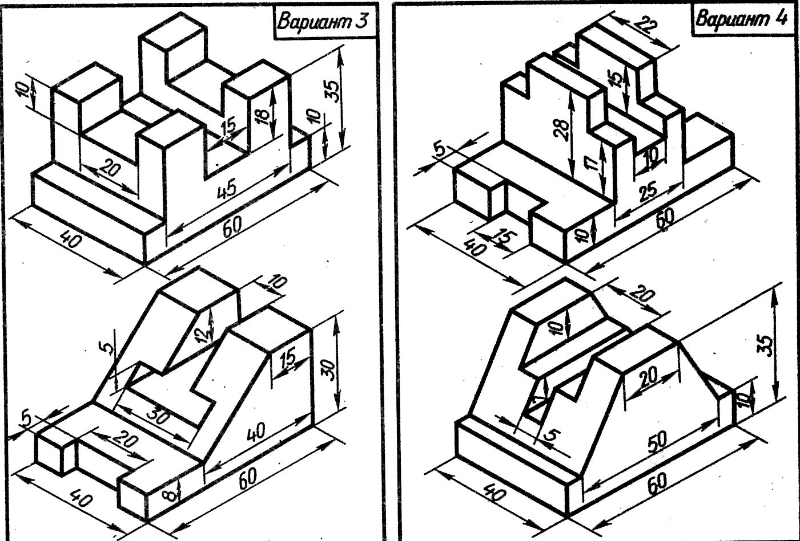

5

**6**

**Подведение итогов (3 мин)**

Выставление оценок за практическую часть урока.

**Приложение1**

*Тест: D:\MyTestX\тесты\Черчение new.mtf*

**Тест**

**Задание #1**

*Вопрос:*

Сколько видов должно быть на чертеже?

*Выберите один из 4 вариантов ответа:*

1) Чем больше - тем лучше

2) Сколько помещается на чертеже

3) Три вида

4) Необходимое достаточное кол-во

**Задание #2**

*Вопрос:*

Выберите наименование изображения.

*Изображение:*

*Выберите один из 4 вариантов ответа:*

1) *Технический рисунок*

2) *Схема*

3) *Чертёж*

4) *Развёртка*

**Задание #3**

*Вопрос:*

Выберите наименование изображения.

*Изображение:*

*Выберите один из 4 вариантов ответа:*

1) *Технический рисунок*

2) *Развёртка*

3) *Чертёж*

4) *Схема*

**Задание #4**

*Вопрос:*

Сопоставьте проекцию и вид

*Укажите соответствие для всех 3 вариантов ответа:*

1) Вид слева

2) Главный вид

3) Вид сверху

__ Фронтальная

__ Профильная

__ Горизонтальная

**Задание #5**

*Вопрос:*

Какая линия используется для изображения невидимых контуров?

*Выберите один из 5 вариантов ответа:*

1) 

2) 

3) 

4) 

5) 

**Задание #6**

*Вопрос:*

На чертеже задан масштаб 1:1. Как будут соотноситься линейные размеры изображения с линейными размерами спроецированного предмета?

*Выберите один из 3 вариантов ответа:*

1) изображение больше действительной величины предмета

2) изображение соответствует действительной величине предмета

3) изображение меньше действительной величины предмета

**Задание #7**

*Вопрос:*

Какие размеры должны обязательно быть на чертеже?

*Выберите один из 4 вариантов ответа:*

1) Диаметр

2) Толщины

3) Линейные

4) Габоритные размеры

**Задание #8**

*Вопрос:*

Какая плоскость проекций называется фронтальной (выберите правильный ответ)?

*Выберите один из 3 вариантов ответа:*

1) горизонтальная плоскость

2) вертикальная плоскость, которая расположена перед наблюдателем

3) вертикальная плоскость, которая расположена сбоку от наблюдателем

**Задание #9**

*Вопрос:*

Выберите наименование геометрических тел.

*Изображение:*

*Выберите один из 5 вариантов ответа:*

1) Призма

2) Шар

3) Цилиндр

4) Пирамида

5) Конус

**Задание #10**

*Вопрос:*

Можно ли диаметр указать линейным размеров?

*Выберите один из 3 вариантов ответа:*

1) Да

2) Не знаю я ничего!

3) Нет

**Задание #11**

*Вопрос:*

Выберите наименование изображения.

*Изображение:*

*Выберите один из 4 вариантов ответа:*

1) *Развёртка*

2) *Технический рисунок*

3) *Схема*

4) *Чертёж*

**Задание #12**

*Вопрос:*

Выберите наименование геометрических тел.

*Изображение:*

*Выберите один из 5 вариантов ответа:*

1) Конус

2) Пирамида

3) Шар

4) Цилиндр

5) Призма

**Задание #13**

*Вопрос:*

Каким типом линий выполняются размерные и выносные линии?

*Выберите один из 3 вариантов ответа:*

1) штриховой линией

2) сплошной основной толстой линией

3) сплошной тонкой линией

**Задание #14**

*Вопрос:*

Какие форматы листов можно использовать для создания чертежей?

*Выберите несколько из 4 вариантов ответа:*

1) B5

2) А4

3) А3

4) А2

**Задание #15**

*Вопрос:*

Сколько размеров должно быть на чертеже?

*Выберите один из 4 вариантов ответа:*

1) Сколько помещается на чертеже

2) Чем больше - тем лучше и понятнее

3) Необходимое достаточное кол-во

4) Самое главное габоритные размеры поставить

**Задание #16**

*Вопрос:*

Какая линия используется для указания линии сгиба?

*Выберите один из 5 вариантов ответа:*

1) 

2) 

3) 

4) 

5) 

**Ответы:**

1) (1 б.) Верные ответы: 4;

2) (1 б.) Верные ответы: 1;

3) (1 б.) Верные ответы: 4;

4) (1 б.) Верные ответы:

2;

1;

3;

5) (1 б.) Верные ответы: 4;

6) (1 б.) Верные ответы: 2;

7) (1 б.) Верные ответы: 4;

8) (1 б.) Верные ответы: 2;

9) (1 б.) Верные ответы: 3;

10) (1 б.) Верные ответы: 1;

11) (1 б.) Верные ответы: 1;

12) (1 б.) Верные ответы: 5;

13) (1 б.) Верные ответы: 3;

14) (1 б.) Верные ответы: 2; 3; 4;

15) (1 б.) Верные ответы: 3;

16) (1 б.) Верные ответы: 3;

**Приложение 2**

**КОМПАС-3D LT**

КОМПАС-3D LT — это бесплатная (для некоммерческого использования) программа под Windows. Поэтому ее окно имеет те же элементы управления, что и другие Windows-приложения.

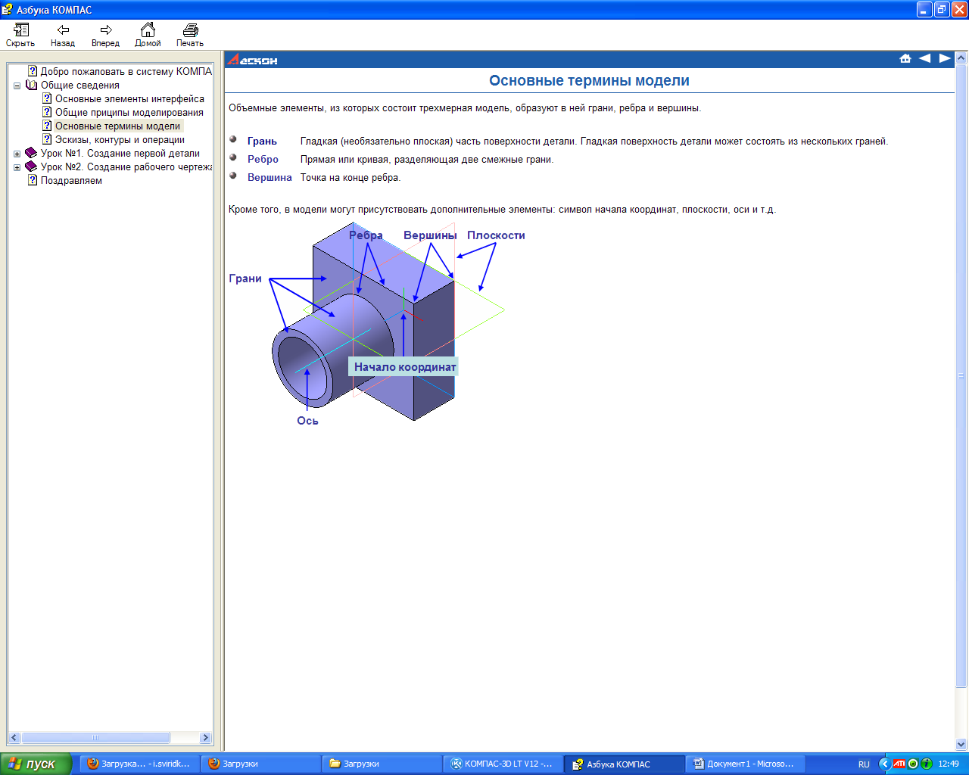Объемные элементы, из которых состоит трехмерная 3D модель, образуют в ней грани, ребра и вершины.

***Грань*** – гладкая (необязательно плоская) часть поверхности детали. Гладкая поверхность детали может состоять из нескольких граней.

***Ребро*** – прямая или кривая, разделяющая две смежные грани.

***Вершина*** – точка на конце ребра.

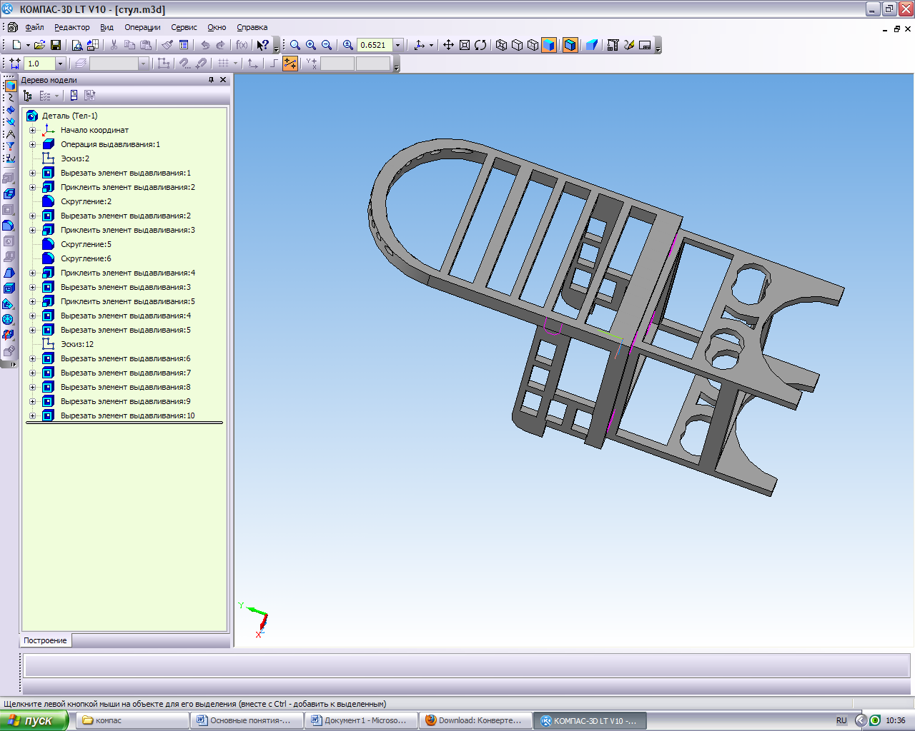Кроме того, в модели могут присутствовать дополнительные элементы: символ начала координат, плоскости, оси и т.д.

Дерево модели — это графическое представление набора объектов, составляющих модель. Корневой объект Дерева — сама модель, т.е. деталь или сборка. Пиктограммы объектов автоматически возникают в Дереве модели сразу после создания этих объектов в модели. В окне Дерева отображается либо последовательность построения модели (слева), либо ее структура (справа). Способом представления информации можно управлять с помощью кнопки Отображение структуры модели на Панели управления Дерева модели.

**Эскизы, контуры и операции**

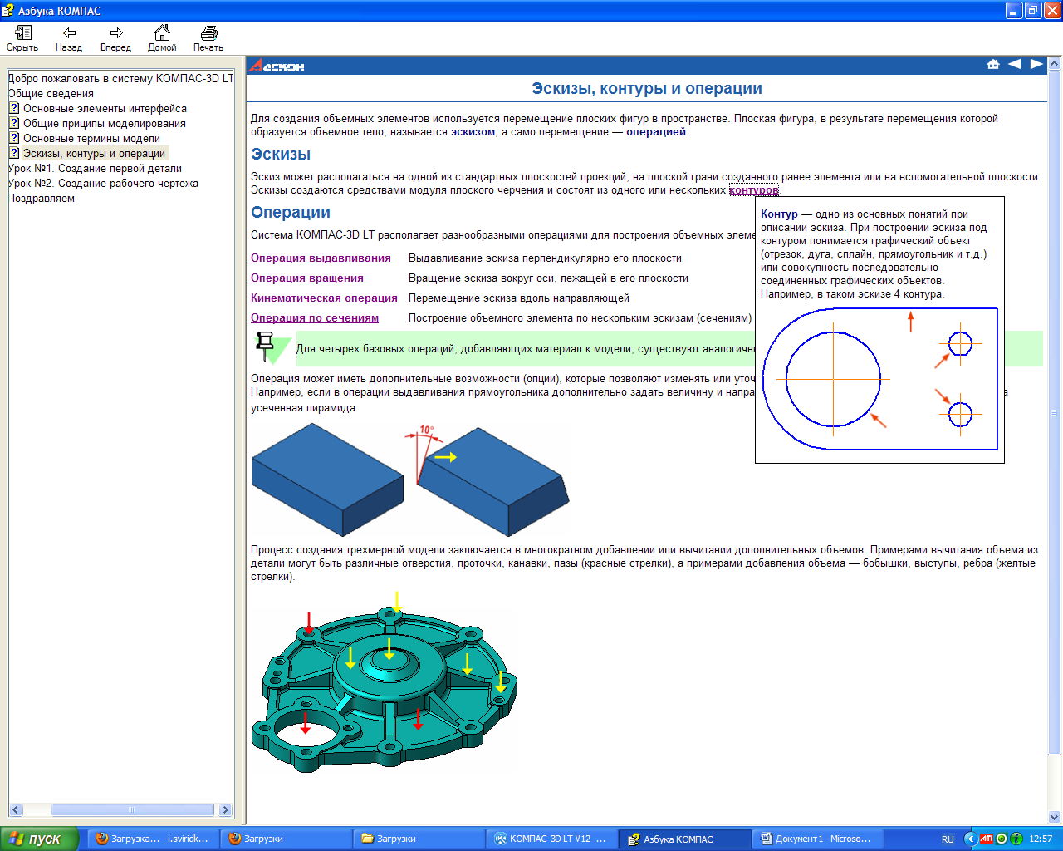

Для создания объемных элементов используется перемещение плоских фигур в пространстве. Плоская фигура, в результате перемещения которой образуется объемное тело, называется ***эскизом***, а само перемещение — ***операцией***.

**Эскизы**

Эскиз может располагаться на одной из стандартных плоскостей проекций, на плоской грани созданного ранее элемента или на вспомогательной плоскости. Эскизы создаются средствами модуля плоского черчения и состоят из одного или нескольких [**контуров**](javascript:void(0);).

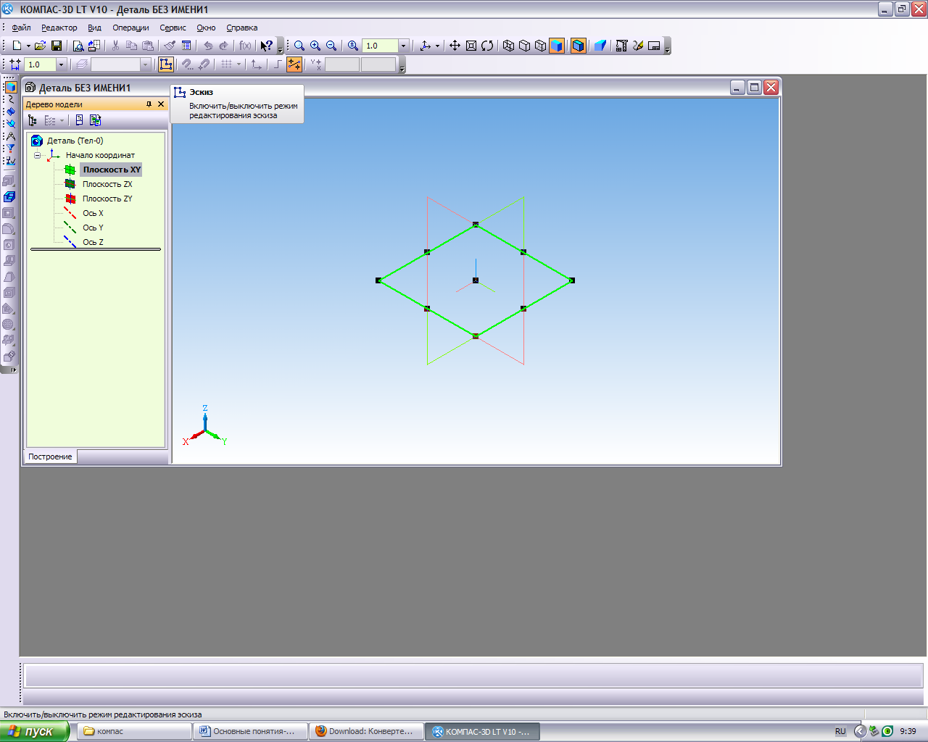 – кнопка включения/выключения режима редактирования эскиза

Для начала создания 3D модели нужно выбрать: ***меню→файл→создать→деталь.***

**3D операции**

Система КОМПАС-3D LT располагает разнообразными операциями для построения объемных элементов, четыре из которых считаются базовыми.

Построение трехмерной твердотельной модели заключается в последовательном выполнении операций объединения, вычитания и пересечения над простыми объемными элементами (*призмами, цилиндрами, пирамидами, конусами* и т.д.). Многократно выполняя эти простые операции над различными объемными элементами, можно построить самую *сложную модель*.

**Чтобы создать (выполнить) операцию нужно:**

плоскость

(грань)

эскиз

3D операция

деталь

меню

– выбрать (выделить) плоскость или грань;

– создать (начертить/редактировать) эскиз;

– выйти из создания/редактирования эскиза;

– выбрать (выполнить) операцию.

Пример последовательности выполнения нескольких операций (построения 3D детали).

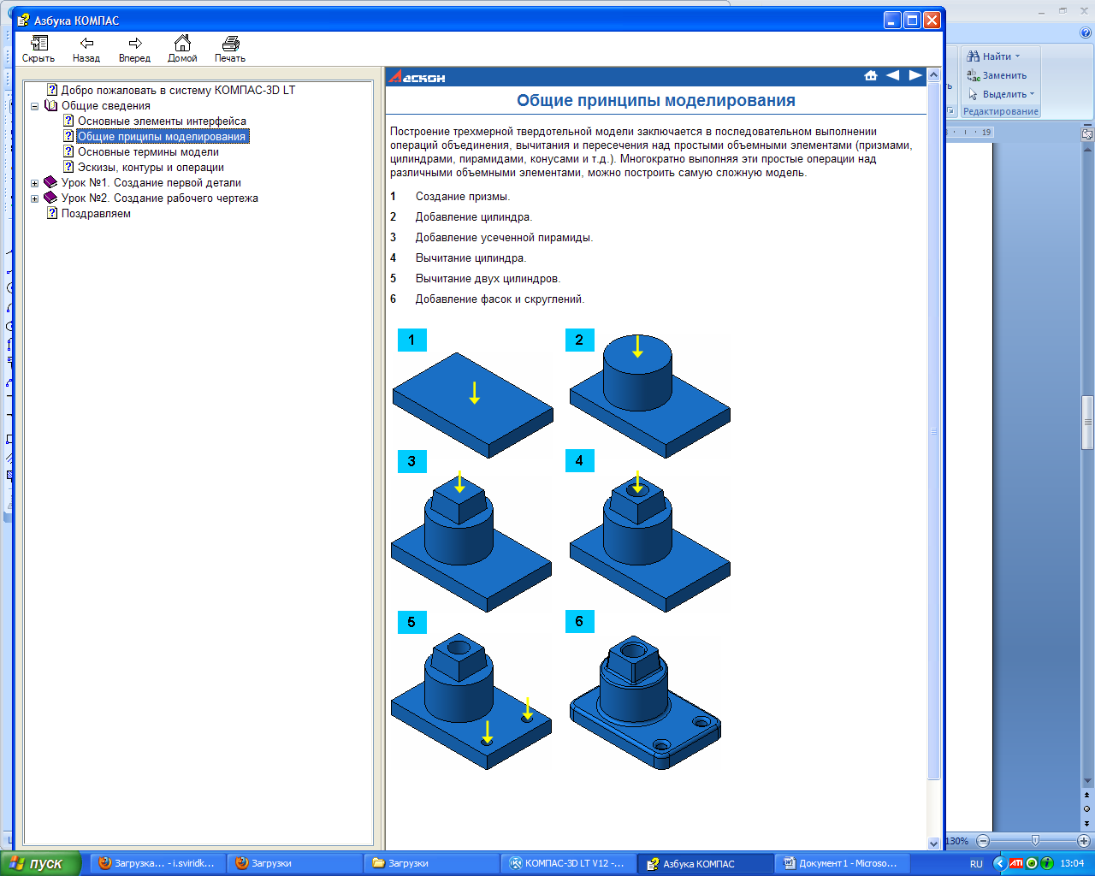**1** Создание призмы.

**2** Добавление цилиндра.

**3** Добавление усеченной пирамиды.

**4** Вычитание цилиндра.

**5** Вычитание двух цилиндров.

**6** Добавление фасок и скруглений.

**Стандартные 3D операции**

|  |  |
| --- | --- |
| [**Операция выдавливания**](javascript:void(0);)  Выдавливание эскиза перпендикулярно его плоскости  Выдавливание может выполняться в одну, другую или обе стороны на заданное расстояние..  Можно создать сплошное или тонкостенное тело. |  |
| [**Операция вращения**](javascript:void(0);)  Вращение эскиза вокруг оси, лежащей в его плоскости.  Эскиз тела вращения состоит из одного или нескольких контуров со стилем линии ***основная*** и оси вращения в виде отрезка со стилем линии ***осевая***. Ни один из контуров не должен пересекать ось вращения или её продолжение.  Можно создать сплошное или тонкостенное тело. |  |
| [**Кинематическая операция**](javascript:void(0);)  Перемещение эскиза вдоль направляющей.  Эскиз и направляющая выполняются в разных плоскостях.  Контур – эскиз со стилем линий ***основная***. Траектория должна *касаться* плоскости эскиза.  Можно создать сплошное или тонкостенное тело. |  |
| [**Операция по сечениям**](javascript:void(0);)  Построение объемного элемента по нескольким эскизам (сечениям).  Каждый эскиз выполняется в своей плоскости |  |

Для четырех базовых операций, добавляющих материал к модели, существуют ***аналогичные*** операции, ***вычитающие*** материал 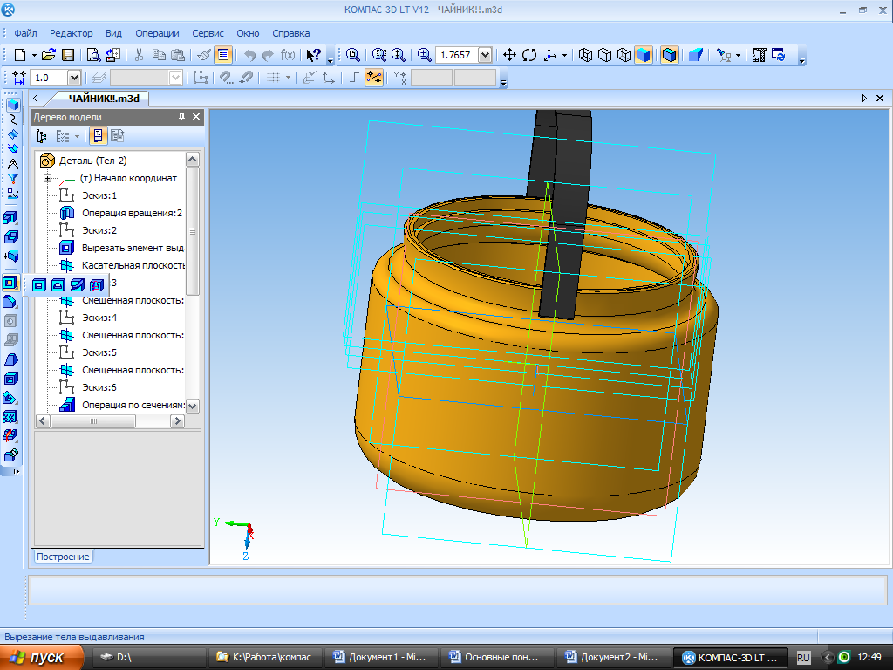.

Операция может иметь дополнительные возможности (опции), которые позволяют изменять или уточнять правила построения объемного элемента. Например, если в операции выдавливания прямоугольника дополнительно задать величину и направление уклона, то вместо призмы будет построена усеченная пирамида.